Feladatlap a Szitakötő 69. számának, Salamon nem akar jegesmedve lenni című meséjéhez

**Szövegértési feladatsor**

1. Válaszolj a kérdésekre!

Mi a mese címe?_____________________________________________________

Kik a szereplők?_________________________________________________________________

Mi volt Salamon?________________________________________________________________

Mi volt Dömötör?____________________________________________________________________

Milyen rokoni szálak fűzték a két főhőst egymáshoz? _______________________________________

Mi történt a két zoknival? ____________________________________________________________________________________________________________________________________________________________________

Hol kallódott Dömötör?

____________________________________________________________________________________________________________________________________________________________________

Hogyan találtak újra egymásra?

________________________________________________________________________________________________________________________________________________________________________________________________________________________________________________________________________________________________________________________________________

1. Szómagyarázó

Mit jelentenek az alábbi szókapcsolatok? Alkoss mondatokat a szavakkal!

pásztázta tekintetével__________________________________________________________

zoknik gombócozása___________________________________________________________

kutatóexpedíció_______________________________________________________________

fuszekli______________________________________________________________________

lábtyű ______________________________________________________________________

sarkatlan zokni _______________________________________________________________

tornacsuka___________________________________________________________________

Hol kallódtál?_________________________________________________________________

stratégia tervezgetése _________________________________________________________

Mondatalkotás

___________________________________________________________________________________________________________________________________________________________________________________________________________________________________________________________________________________________________________________________________________________________________________________________________________________________________________________________________________________________________________________________________________________

1. Díszítsd kedved szerint a zoknikat!

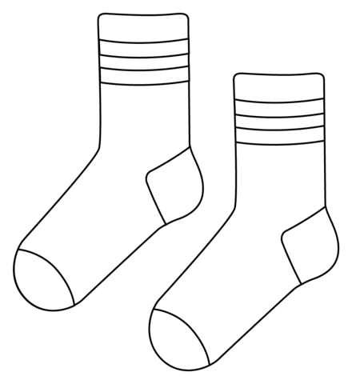

1. Nevezd el a zoknikat a főszereplők után! Gyűjts róluk tulajdonságokat a Milyen? kérdésre válaszolva!

Salamon Dömötör

__________________ ____________________________

___________________ ____________________________

___________________ ____________________________

**Megoldások**

1. Címe: Salamon nem akar jegesmedve lenni.

Szereplők: Salamon és Dömötör.

Salamon egy fél pár zokni volt.

Dömötör egy másik fél pár zokni.

Egy pár zoknit alkottak.

A két zokni elvesztette egymást. Salamon bekerült a páratlan zoknik közé.

Dömötör benne ragadt az egyik tornacipőben.

Újabb párosításkor találkoztak össze.

1. Szómagyarázó

pásztázta tekintetével=kereste a tekintetével

zoknik gombócolása= zokni párosítása

kutatóexpedícó= utazás kutatási céllal

fuszekli=férfiak által hordott rövid harisnya

lábtyű=ötujjas zokni

sarkatlan zokni = sarok nélküli zokni

tornacsuka= tornacipő

Hol kallódtál? = Hol jártál? Hol hányódtál?

stratégia tervezgetése= cselek, trükkök megbeszélése

1. Salamon: aggódó, magányos, elkeseredett, végén vidám

Dömötör: nyugodt, álmodozó, szuper zokni